Урок физики в 10 классе
«Экспериментальные доказательства молекулярно – кинетической теории»

Подготовила:
Врясова Наталья Петровна,
учитель физики
МБОУ «Кильдюшевская СОШ»
Дата проведения 5.12.2013

Тема: «Экспериментальные доказательства основных положений молекулярно – кинетической теории»
Цели урока:
Образовательные:
Создать целостную систему ведущих знаний по теме. Закрепить понимание основных определений, законов МКТ. Проверка умений учащихся применять ранее изученные законы и формулы для решения качественных, экспериментальных, графических и расчетных задач;
Развивающие:
Развивать навыки самостоятельной работы учащихся в процессе проведения экспериментального исследования: формулировка вывода по результатам исследования. Развивать умение работы с разными источниками информации по заданной теме.
Воспитательные:
Воспитывать любознательность, познавательный интерес к предмету, коммуникативную активность, умение работать в группах.
Для достижения поставленных целей мною использовались элементы технологии формирования критического мышления и информационно – коммуникационные технологии, а так же использовались структуры сингапурской методики.
I ВЫЗОВ.
Добрый день. Я рада приветствовать вас на уроке. И сегодня мы с вами отправимся в путешествие в загадочный мир микроскопических величин и макроскопических параметров.
1. Фоторяд. Релли Робин.
Подумайте, посмотрите на слайд. Какие физические явления вы можете вспомнить? (детям дается 30 секунд).
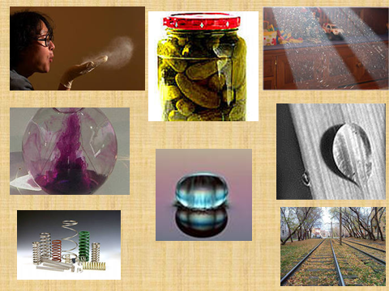
Дайте короткие, односложные ответы своему партнеру по плечу.
2. Какую тему мы изучали на прошлом уроке?
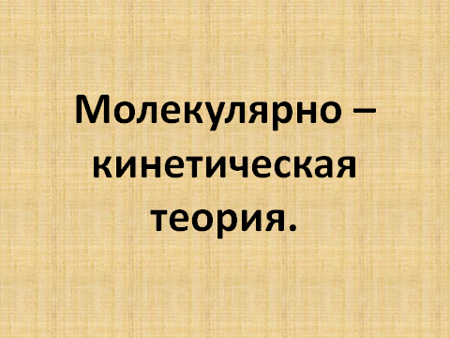

3. Структура Финкрайт раунд Робин.
Прежде чем отправиться в путешествие дальше нам нужно начать вести бортовой журнал.
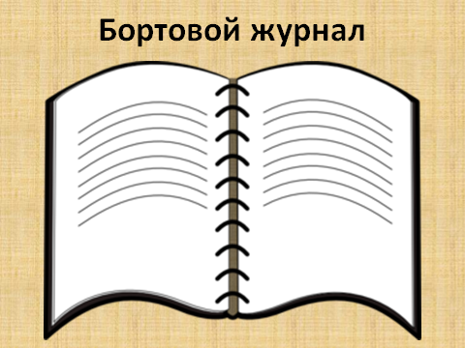

Перед каждым из вас находится лист с напечатанными таблицами и схемами. Ваша задача самостоятельно заполнить таблицу агрегатных состояний вещества. После того у вас будет время обсудить полученные результаты в команде.
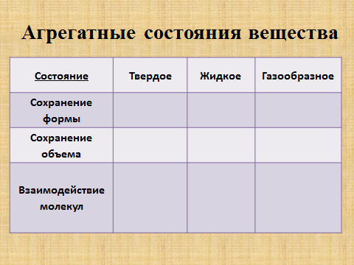
Начнем с участников №2. И они нам озвучат, что у них получилось в столбце «Твердое». (20 секунд).
№3 «Жидкое». (20 секунд).
№4 «Газообразное». (20 секунд).
Участики №1, обобщите пожалуйста полученные результаты. (1 минута).

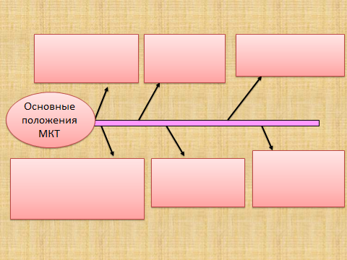
4.Ол райт раунд Робин.
А теперь знакомый нам прием «Рыба». Нужно заполнить верхние «косточки» тремя положениями МКТ. У вас есть на это 2 минуты. Затем обсудите все в команде, начиная с №1.
Что у вас получилось?

II ОСМЫСЛЕНИЕ
1. Эй АР Гайд.
Что еще нам необходимо, чтобы у рыбки появились нижние косточки?
Верно, экспериментально доказать Но прежде чем перейти к экспериментам заполните в таблице столбец «До».

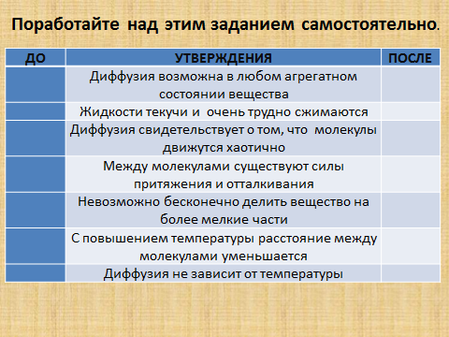

2. Континиус раунд Робин.
А теперь видеоэксперимент и эксперименты в группах. После проведения экспериментов мы снова вернемся к таблице.
Эксперимент №1
Возьмите апельсин, лежащий на столе. Почистите его, что вы ощущаете? Как это можно объяснить?
Доказательством какого положения МКТ это может служить?
Эксперимент №2
Возьмите стаканы с теплой и холодной водой. Опустите пакетики с чаем в каждый стакан. Какое явление вы наблюдаете? Как вы можете это объяснить?
Доказательством какого положения МКТ это может служить?
Эксперимент №3
Возьмите кусок бумаги. Разорвите его на мелкие части. Возьмите кусок мела. Раскрошите его. Можно ли рвать бумагу и крошить мел до бесконечности?
Доказательством какого положения МКТ это может служить?
Эксперимент №4
Сломайте зубочистку. Попробуйте её снова сделать целой. Получится ли у вас это? Почему?
Доказательством какого положения МКТ это может служить?
Эксперимент №5
Возьмите кусок пластилина. Деформируйте его. Разделите на 2 части. Снова сделайте один кусок. Вам это удалось? Почему?
Доказательством какого положения МКТ это может служить?
Эксперимент №6
Вылейте каплю воды из пипетки на чистый лист бумаги. А теперь вылейте каплю воды на лист бумаги, смазанный растительным маслом. Видите разницу? Как вы это можете объяснить?
Доказательством какого положения МКТ это может служить?
Отчеты команд об экспериментах.
Настало время заполнить столбец «После». Сравните столбцы «До» и «После». Изменились ваши убеждения? Какие выводы вы можете сделать?
3. Континиус раунд Робин.
Готовы вы заполнить нижние косточки вашей рыбки? (2 минуты)
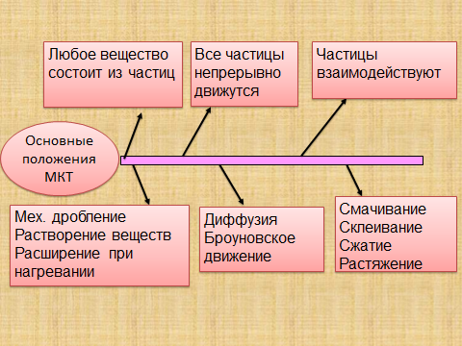

Какое доказательство вам кажется незнакомым?
4. В ваших бортовых журналах есть текст. У вас имеется 5 минут, чтобы ознакомиться с текстом и устно ответить на вопросы после него. Обсудите в команде ваши ответы.
Беспорядочное движение частиц.
Началась эта история в 1827году. Почтенный хранитель ботанического Британского музея мистер Роберт Броун оторвал глаз от окуляра микроскопа и то ли с досадой, то ли с удовлетворением констатировал: «Опять то же!» В ярко освещенном поле зрения прибора взад и вперед сновали темные точки. Те, что покрупнее, двигались медленнее, не спеша меняли направление. Более мелкие - скакали беспорядочно, случайно, бросаясь из стороны в сторону. Ученый ботаник задумался: «Почему?» Всего час назад собрал он пыльцу со своих цветов, размешал в воде и капнул капельку на предметное стекло. Но час- время вполне достаточное , чтобы частицы успокоились , а они по прежнему носятся. «А вдруг они живые? Это же величайшее открытие!»(напомним, что он изучал клетки растений). Но даже в лучший микроскоп не разглядеть подробностей строения частичек пыльцы. Но как убедиться в этом? И тут его озаряет идея, простая, как все гениальное.
Зажав в руке кусочки глины, Броун повторяет про себя условия опыта: «Глина мертва. Значит, если ее частицы под микроскопом не будут двигаться…». Руки Броуна дрожат от нетерпенья, пока пальцы подкручивают микрометрический винт. Вот показались тени частиц…Есть! В ярко освещенном поле зрения прибора взад и вперед сновали темные точки. Те, что покрупнее, двигались медленнее, не спеша меняли направление. Более мелкие….» Просто все повторилось как и в прошлый раз. Частицы мертвой глины не уступали в резвости пыльце. И вопрос остался-«Почему?». Броун был настоящий ученый и, столкнувшись с непонятным, исследовал явление.Он обнаружил, что в горячей воде частицы скачут быстрее, чем в холодной. Убедился в том, что путь их абсолютно случаен и не зависит от лондонских кэбов, громыхающих по мостовой, для этого он уехал в сельскую тишь. Всю свою жизнь Роберт Броун был уверен, что след его останется в науке благодаря ботаническим заслугам. Но…едва ли это не единственный ботаник, так прочно вошедший в историю физики.
У Броуновского движения есть особенность - оно никогда не прекращается, оно обнаруживается в жидких включениях, встречающихся в кварце, которым тысячи лет. Оно вечно и самопроизвольно. "Кажущийся покой есть только иллюзия, зависящая от несовершенства наших органов чувств, а на самом деле существует определенный установившийся режим быстрых и беспорядочных движений.
В 1905 году Эйнштейн первый рассчитал параметры броуновского движения, предположив, что нерегулярное перемещение частиц, взвешенных в жидкости, вызвано случайными ударами соседних молекул, совершающих тепловое движение. Но доказать этого не смог.
Всякая частица материи, помещенная в жидкость, получает толчки от молекул, непрерывно ударяющихся о частичку; эти то толчки ,вообще говоря, взаимно уравновешиваются не вполне, поэтому частичка и должна неправильно двигаться то туда, то сюда."- так писал в 1920году Жан Перрен, французский физик, объяснивший опыты Броуна. Проводя свои опыты он сумел сделать то, что казалось совершенно невозможным,— взвесить молекулы и атомы.
1. Дайте определение броуновскому движению.
2. Почему пыль, представляющая частицы твёрдого вещества, довольно долго удерживается в воздухе во взвешенном состоянии?
3. В чем состоит принципиальное отличие движения молекул и броуновских частиц?

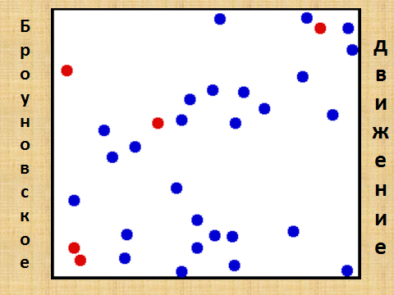
III РЕФЛЕКСИЯ
1. Фо Бокс. Силамантиус раунд тейбл.
А сейчас мы почти закончили наше путешествие. Осталось только собрать одну волшебную коробку. Нарисуйте по одному неодушевленному предмету, один из которых обладает способностью двигаться в каждом секторе.
Запишите в центральном квадрате «Броуновское движение». Передавая по кругу заполните в каждом листе сектор, соответствующий вашему номеру.
Краткие доклады наиболее интересных результатов.

2. Что мы сегодня узнали на уроке?
3. Домашнее задание.

1.Внимательно прочитай и ответь на вопросы:
Выслушай то, что скажу, и ты сам, несомненно, признаешь,
Что существуют тела, которых мы видеть не можем.
Ветер, во-первых, морей неистово волны бичует,
Рушит громады судов и небесные тучи разносит,
Или же, мчась по полям, стремительным кружится вихрем,
Мощные валит стволы, неприступные горные выси,
Лес низвергая, трясет порывисто: так, налетая,
Ветер, беснуясь, ревет и проносится с рокотом грозным.
Стало быть, ветры - тела, но только незримые нами:

Далее, запахи мы обоняем различного рода,
Хоть и не видим совсем, как в ноздри они проникают.
Также палящей жары или холода нам не приметить
Зреньем своим никогда, да и звук увидать невозможно.
Но это-все обладает, однако, телесной природой,
Если способно оно приводить наши чувства в движенье:
Ведь осязать, как и быть осязаемым, тело лишь может.
И, наконец, на морском берегу, разбивающем волны,
Платье сыреет всегда, а на солнце вися, оно сохнет;
Видеть, однако, нельзя, как влага на нем оседает,
Да и не видно того, как она исчезает от зноя.
Значит, дробится вода на такие мельчайшие части,
Что недоступны они совершенно для нашего глаза.
Так и кольцо изнутри, что долгое время на пальце
Носится, из году в год становится тоньше и тоньше;
Капля за каплей долбит, упадая, скалу; искривленный
Плуга железный сошник незаметно стирается в почве;
И мостовую дорог, мощенную камнями, видим
Стертой ногами толпы; и правые руки у статуй
Бронзовых возле ворот городских постепенно худеют
От припадания к ним проходящего мимо народа.
Нам очевидно, что вещь от стиранья становится меньше,
Но отделение тел, из нее каждый миг уходящих,
Нашим глазам усмотреть запретила природа ревниво.
1.О чем эти строки?
2.Какими строками подтверждаются положения МКТ?
3.Перечисли физические явления, о которых идет речь в отрывке.

2. § 58 упр11 №3,4
3. Сколько друзей можно угостить плиткой шоколада, масса которой 100 грамм?

Благодарю всех за урок. Сегодня вы получили следующие оценки…

